ÖĞRENCİ ALIMI İLE İLGİLİ OLARAK YÖKSİS’E GİRİŞ SAYFASININ ÖRNEĞİ;
Burada dikkat edilmesi gereken hususlar bablo üzerinde belirtilmiştir.
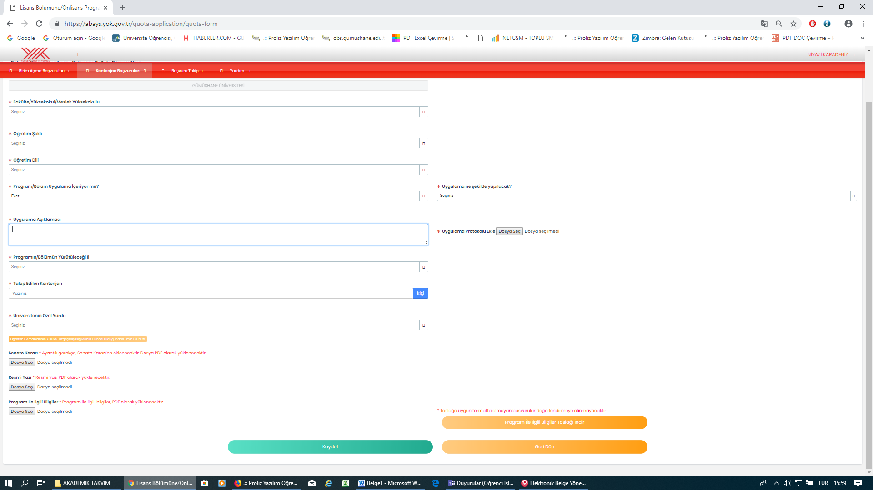
Öğrenci alımı ile ilgili ayrıntılı gerekçe ayrı bir Word dosyası şeklinde bu alana girilmesi için yazılacaktır.
Uygulama protokolü buraya girilmesi için ayrıca gönderilecektir.
Uygulama ne şekilde yapılacağı aşağıda belirtilmiştir.
Eğer Uygulama Var ise Gerekçesi bu alana girilmesi için ayrıca Word dosyası şeklinde yazılacaktır.

YUKARIDAKİ ŞABLON YÖKSİS’E GİRİŞ ŞABLONU OLUP, AŞAĞIDAKİ BİLGİLERİN GİRİLEBİLMESİ İÇİN, AYRICA WORD DOSYASI OLARAK HAZIRLANARAK ÖĞRENCİ ALIM TALEP DOSYASI İLE BİRLİKTE GÖNDERİLMESİ GEREKMEKTEDİR.

- Fakülte/Yüksekokul/Meslek Yüksekokulu adını belirtiniz.
- Öğretim Şeklini belirtiniz.
a) Normal Öğretim
b) İkinci Öğretim
c) Uzaktan Öğretim. Cevabınız Uzaktan Öğretim ise aşağıdaki bilgileri doldurunuz.
- Uzaktan Öğretimin Yapılacağı Örnek Sayfa Linki
- Örnek Sayfa Kullanıcı Adı
- Örnek Sayfa Kullanıcı Şifresi
d) Açık Öğretim
- Öğretim Dilini belirtiniz.
a) Türkçe
b) Yabancı Dil (Yabancı Dili belirtiniz.)
c) En az % 30 Yabancı Dil (Yabancı Dili belirtiniz.)
d) Cevabınız Türkçe ise İsteğe Bağlı Yabancı Dil Hazırlık Sınıfı İsteyip İstemediğinizi belirtiniz.
4) Dönem / Sömestr Sayısı
5) Sektörel Eğitim Dönemi Sayısı
6) Bölüm/Program Uygulama içeriyor mu? Evet / Hayır
Evet ise aşağıda belirtilen Uygulama şekillerinden bir veya birkaçını belirtiniz.
- Üniversite Ait Sağlık Uygulama Araştırma Merkezi
- Afiliye Hastane
- Devlet Hastanesi
- Özel Hastane
- Üniversiteye Ait Teknokent
- Uygulama Okulu
- OSB
- Sanayi Sitesi
- Fabrika
- Atölye
- Kamu Kurumları
- İşletme
- ARGE Merkezi
- Diğer
Not : OSB ve Sanayi Sitesi seçildiğinde bu işyerlerinde kaç kişinin çalıştığı belirtilecek.
7) Uygulama Gerekçesini yazınız.
8) Uygulama protokolünü ayrı bir dosya halinde gönderiniz.
9) Bölüm Programın yürütüleceği il ilçe
10) İlçe ise merkeze uzaklığı belirtilecektir.
11) Kontenjan
12) Üniversitenin özel yurdu var mı? Evet / Hayır
Evet ise kız-erkek ayrı ayrı kapasitesi

ÖNEMLİ NOT :Yukarıda istenen bilgiler kesinlikle ayrı bir Word sayfası olarak hazırlanıp gönderilecektir.

NOTLAR
1) Öğretim Üyesi bilgilerini sistem YÖKSİS’ten çektiğinden herhangi bir bilgi yazılmayacaktır.
2) Bu sayfadaki bilgiler ayrı bir Word sayfası olarak hazırlanıp gönderilecek kesinlikle herhangi bir eklendi yapılmayacaktır.

PROGRAMLA İLGİLİ BİLGİLER (YÖKSİS’E YÜKLENECEK ÖĞRENCİ ALIM DOSYASINDA YALNIZCA AŞAĞIDAKİ BİLGİLER BULUNACAKTIR)

- Programın adını belirtiniz. ……………………..

- Programın öğrenme kazanımlarını belirtiniz.

- ……………………………………
- ……………………………………
- ……………………………………
- ……………………………………
- ……………………………………
- …………………………………...
- ……………………………………
- Programdan mezun olacakların nerelerde istihdam edilebilecekleri, piyasanın bu mezunlara olan talebi hakkında bilgi veriniz?
- …………………………………….
- ……………………………………
- ……………………………………
- …………………………………....
- ……………………………………
- ……………………………………
- ……………………………………
- Programın ders çizelgesini, AKTS Kredileri, ders çizelgesini, staj v.b. uygulamaları belirtiniz.
Dersler ve kredileri ile staj ve diğer uygulamalar belirlenirken TYÇ (Türkiye Yeterlilikler Çerçevesi) ve program kazanımları dikkate alınacaktır.

Birinci Yarıyıl *
Ders Kodu | Dersin Adı | T | U | UK | AKTS
Toplam
T: Teori U: Uygulama UK: Ulusal Kredi AKTS: Avrupa Kredi Transfer Sistemi
*Her bir yarıyıl için ayrı ayrı doldurulacaktır.
- Staj yeri uygulaması ve eğitimine ilişkin varsa protokolleri ekleyiniz.

- Uygulamalı dersler için uygulama alanı (laboratuvar, atölye v.b.) var mı? Var ise m² ve kapasitesini açıklayınız.

Dersin Adı | Uygulama Alanı | m² | Kapasite
Not:
1- Yükseköğretim Kurulu Başkanlığına sunulmak üzere AYRINTILI GEREKÇE DOKÜMANI hazırlanmalıdır.
2- Bilgiler hazırlanırken soruların her birine cevap verilmesi gerekmektedir.
3-Türkiye geneli doluluk oranı en az %90 olmayan bölüm-program açma teklif edilmemelidir.
4- Hazırlanan dosya içinde 1 CD bulunmalıdır. (Dosya elden teslim edilir, CD de bulunan bilgiler word veya excel olmalıdır.)
5- Fakülte/YO/MYO kurul kararı ve bilgiler EBYS üzerinden üst yazı ile gönderilmelidir.

